Требования к оформлению тезисов доклада
XIII Международной научной конференции
«Микробные биотехнологии: фундаментальные и прикладные аспекты»,
г. Минск, 6–9 июня 2023 г.

Тезисы доклада на русском или английском языке предоставляются в электронном виде с помощью системы подачи тезисов, расположенной на официальном сайте Института микробиологии НАН Беларуси (https://mbio.bas-net.by/2023/submission.php).
Размер файла — не более 2 Мб, формат файла — doc, .docx, .odt или .rtf.
Объем тезисов — до 2 страниц.
Формат бумаги А4 (297 × 210 мм), ориентация — книжная, все поля — по 2 cм, абзац — 1 см, выравнивание — по ширине.
Шрифт Times New Roman, размер 14 пт, межстрочный интервал 18 пт. Автоматическая расстановка переносов обязательна. Страницы не нумеруются.
Название доклада — полужирным шрифтом, размер 17 пт, выравнивание — по левому краю. Фамилия и инициалы авторов — полужирным шрифтом, размер 14 пт, выравнивание — по левому краю. Название организации — курсивным шрифтом, размер 13 пт, выравнивание — по левому краю.
Таблицы должны быть реализованы средствами работы с таблицами текстового редактора, размер шрифта — 12 пт, интервал — одинарный. Название таблицы — размер шрифта 14 пт, одинарный интервал, выравнивание — по левому краю.
Рисунки должны быть приемлемого для просмотра качества и размера. Составные рисунки должны быть объединены в группы. Подписи к рисунку выполняются полужирным шрифтом, размер 14 пт, интервал — одинарный, выравнивание — по центру. Пояснительные данные помещаются между рисунком и его названием, размер шрифта 12 пт.
Ссылки на литературу приводятся в виде номера из списка литературы в квадратных скобках в порядке упоминания в тексте. Список литературы оформляется шрифтом 12 пт, одинарный интервал, выравнивание — по левому краю (стиль цитирования литературы в соответствии с Правилами ВАК Республики Беларусь — https://vak.gov.by/bibliographicDescription). Для автоматизации оформления библиографических данных рекомендуем использовать программу Zotero и стиль цитирования VAK9 (http://bio.bsu.by/temp/zotero/gost-r-7-0-5-2008-VAK9.csl).
Вставка в текст символов (например, β, ×, ±) производится через опцию «Вставка → Символ» текстового редактора. Латинские названия и термины выделяются курсивом (например, Aspergillus niger ВКМ F-65; исследования in vitro).
Авторы опубликованных материалов несут ответственность за достоверность приведенных сведений, соблюдение авторских прав, точность данных по цитируемой литературе и наличие данных, не подлежащих открытой публикации.
Оргкомитет оставляет за собой право не рассматривать тезисы, присланные позже установленного срока, не соответствующие тематике конференции или требованиям оформления, а также право редактирования материалов, не затрагивая смысловое содержание.
Отправив тезисы, обязательно дождитесь подтверждения получения ваших материалов Оргкомитетом. В случае отсутствия подтверждения, свяжитесь с Оргкомитетом по электронной почте (conference@mbio.bas-net.by).
Пример оформления тезисов доклада

Молекулярно-генетический анализ детерминант, кодирующих синтез антимикробных метаболитов у бактерий рода Bacillus
Бережливый А.В.¹, Торопливый Н.А.^{1,2}, Мудрый С.И.²
¹Институт нанобиологии НАН Беларуси, Минск, Беларусь,
электронный адрес: name@email.su
²Химический факультет, Московский государственный университет им. М.В.Ломоносова, Москва, Россия

Бактерии рода Bacillus являются продуцентами широкого спектра биологически активных соединений, в том числе антибиотиков, поверхностно-активных веществ, ферментов и др., что и определяет их широкое использование в качестве основы для биологических средств защиты растений [1]. Наиболее известными метаболитами, обеспечивающими антагонистическую активность бактерий рода Bacillus в отношении широкого спектра патогенов, являются липопептиды группы сурфактинов (рис. 1) и итуринов [2, 3].

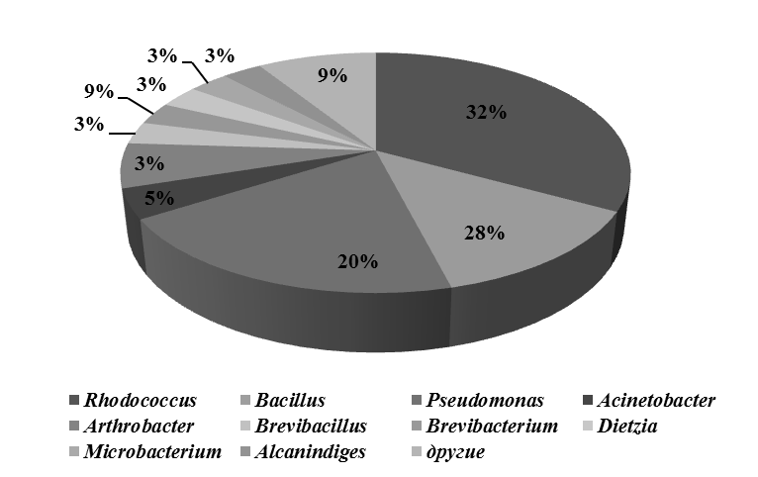
Рисунок 1 – Таксономическая принадлежность исследуемых
тест-культур микроорганизмов

Одним из перспективных направлений ремедиации природных сред является интродукция активных микроорганизмов-деструкторов ксенобиотиков в почвы, загрязненные пестицидами (Таб. 2). При этом необходимо получение всесторонней информации о миграции, кумуляции и превращениях пестицидов в природных средах (динамике), а также факторах, повышающих эффективность целенаправленного применения бактерий-деструкторов (иммобилизация, внесение дополнительных субстратов) [3].

Таблица 2 – Рост бактерий при разной концентрации нефти
Концентрация нефти,  % | Штамм
 | 90 | 102 | 108 | 109 | 112 | 114
5 | 25 | 22 | 30 | 24 | 35 | 32
10 | 15 | 13 | 11 | 12 | 28 | 23
15 | 12 | 10 | 10 | 10 | 24 | 22
20 | 9 | 7 | 7 | 8 | 16 | 18
50 | 5 | 4 | 5 | 6 | 8 | 10

Литература
1. Поликсенова, В.Д. Индуцированная устойчивость растений к патогенам и абиотическим стрессовым факторам (на примере томата) / В.Д. Поликсенова // Вестник БГУ. – 2009. – Vol. 1, № 2. – P. 48–60.
2. Harpin induces disease resistance in Arabidopsis through the systemic acquired resistance pathway mediated by salicylic acid and the NIM1 gene / H. Dong [et al.] // Plant J. – 1999. – Vol. 20, № 2. – P. 207-215.
3. Fontanilla, M. Effects of the foliar-applied protein “Harpin(Ea)” (messenger) on tomatoes infected with Phytophthora infestans / M. Fontanilla, M. Montes, R. De Prado // Communications in agricultural and applied biological sciences. – 2005. – Vol. 70, № 3. – P. 41-45.

